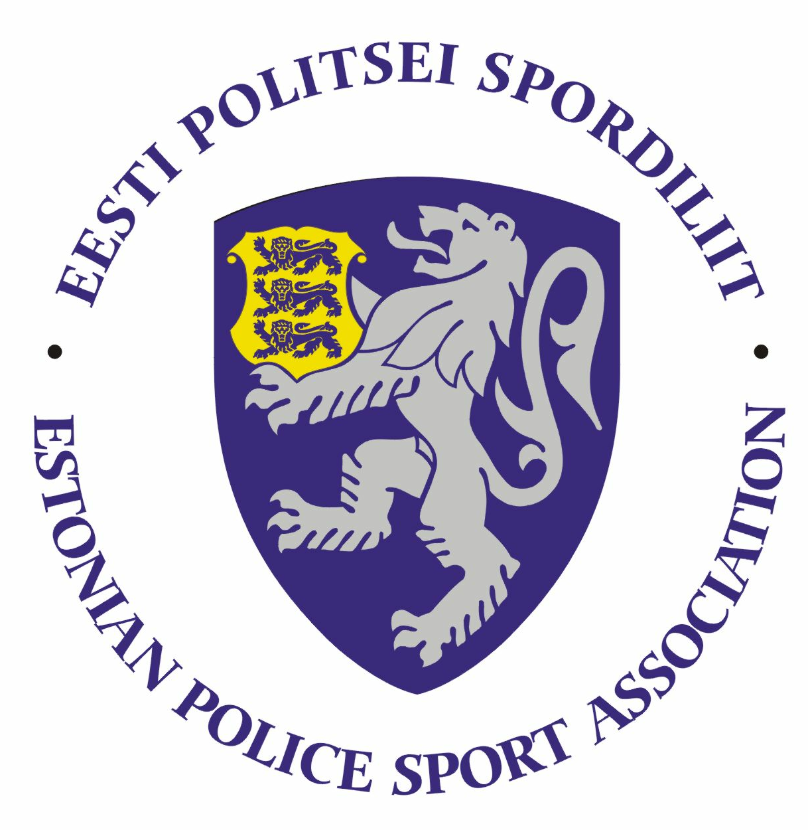
2020. aasta Politsei- ja Piirivalveameti
seiklusliku orienteerumise auhinnavõistluse juhend

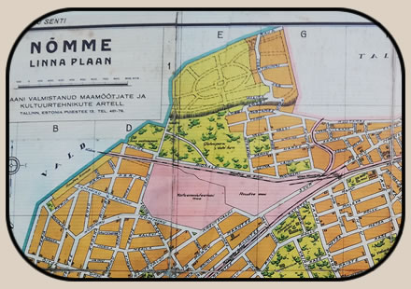
- Eesmärk ja ülesanded
- Seikluse eesmärgiks on tuua kokku toredad inimesed, teha vabas õhus midagi vahvat ning avastada põnevaid kohti. Seiklus on jõukohane kõigile.
- Populariseerida sporti politseiasutuste teenistujate, Sisekaitseakadeemia politsei- ja piirivalvekolledži teenistujate ja politseikadettide ning abipolitseinike hulgas
- Selgitada 2020. aasta tublimad linnaseiklejate meeskonnad.

- Aeg ja koht
Kolmapäeval, 11. novembril 2020 a Tallinnas, võistluskeskus Nõmme Spordikeskuses (Külmallika 15a)
https://www.google.com/maps/place/N%C3%B5mme+Spordikeskus/@59.3896574,24.6530642,15z/data=!4m5!3m4!1s0x0:0x679f53a062082ff5!8m2!3d59.3896574!4d24.6530642

- Ajakava
Start avatud Nõmmel Spordikeskuses ajavahemikus 14.00-17.00. Finiš suletakse 19.00.

- Osavõtjad
- Osaleda võivad politseiametnikud, politseiasutustes täis- ja osalise tööajaga töötavad teenistujad, pensionile läinud politseiametnikud ja teenistujad, Sisekaitseakadeemia politsei- ja piirivalvekolledži teenistujad ja kadetid ja abipolitseinikud.
- Lisaks saavad osaleda PPA töötajate pereliikmed ja lähedased. Kuni 12.a lapsed võivad olla täiendavate liikmetena kaasas.
- Võistlustingimused
- Osaleda saavad 2-liikmelised võistkonnad (nais-, mees- või segapaarid), raja pikkus 1-2h, sõltuvalt võistlejate valitud marsruudist ja liikumiskiirusest.
- Osalejate ülesandeks on leida ülesse rajale peidetud punktid. Punktid võib läbida vabalt valitud järjekorras ning punktides tuleb vastata küsimustele.
- Meeskonnl peab kaasas olema nutitelefon punktide fikseerimiseks. Seigelda saab nii Android kui IOS telefoniga.

- Maastik
Nõmme linna- ja metsamaastik.
- Registreerimine
Võistkonnad tuleb registreerida oma spordikoordinaatoritele hiljemalt 5. novembriks 2020 a.

Lõuna prefektuur – Ulvi Jukk ulvi.jukk@politsei.ee
Ida prefektuur – Taavi Toomel taavi.toomel@politsei.ee
Põhja prefektuur/PPA – Triin Sarapuu triin.sarapuu@politsei.ee
Lääne prefektuur – Rein Künnap rein.kynnap@politsei.ee

- Autasustamine
Autasustatakse kolme parimat võistkonda, lisaks sõltuvalt esikolmikust vajadusel eriauhinnad parimale naiskonnale, segatiimile ja meeskonnale.
- Muud
Võistluse läbiviija on Seiklusministeerium.
Pesemisvõimalus on Nõmme spordikeskuses.
Lisainfo epp@kapo.ee

